당당한 노동조합
개혁과 희망 그리고 안정
제 450호
2005년 2월 3일


발행,편집인: KT노동조합 TEL:031-727-4820~4855 FAX:02-750-5404 www.kttu.or.kr

4일까지 전국적으로 지부대회 열려

노동조합은 2일(오늘)부터 4일까지 전국적으로 지부대회를 개최하고 각지부의 2004년 활동보고와 2005년 활동계획을 조합원들과 공유했다. 또한 2005년 조합의 중요한 의사결정에 참여할 대의원 선거도 진행했다.
이번 지부대회에서 대의원 경선이 치뤄지는 지부는 동울산지부, 조치원지부, 신제주지부 등 총 3곳이다. 한편, 충남 등 일부지부에서는 지부장 보궐선거가 이뤄지기도 했다.
<지부대회 이모저모>
IT본부지부…조합원들의 풍물놀이 건전모임 "어울림" 공연
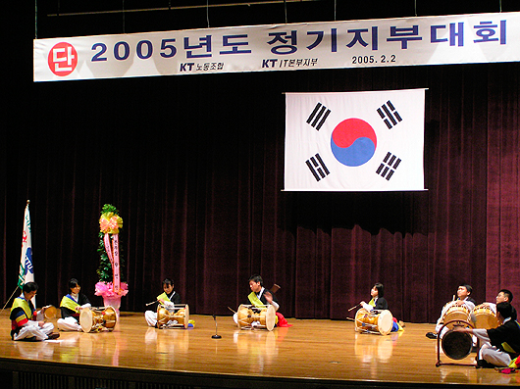
IT본부(지부장 임종태) 지부대회에서 조합원들의 건전모임인 "어울림"의 풍물놀이 공연을 선보여 조합원들의 뜨거운 박수를 받았다.
어울림은 3달전 조합원 7명으로 시작된 건전모임으로 짧은 시간이지만 매일 2시간정도 연습을 하여 이번에 처음 공연을 한 것이다.

아마추어로 프로공연단처럼 세련되지 않았지만, “어울림”이라는 이름처럼 조합원들의 단합과 흥겨운 어울림의 장이 되었다.
어울림의 조정순 회장은 “지금은 많이 부족하지만 앞으로 더 열심히 연습해서 조합원들의 단결과 화합의 장에 더 많은 공연을 선보이겠다”고 열기에 가득차 말했다.
발행,편집인:KT노동조합 TEL:031-727-4820~4855 FAX:02-750-5404 www.kttu.or.kr

수원지부…전국 최대 지부
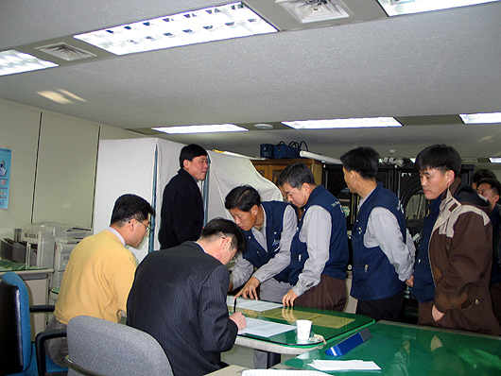
전국최대 240여명의 조합원을 자랑하는 수원지부는 아침 일찍부터 분주했다.
오은호 지부장은 대회사를 통해 “2005년은 작은 일을 하더라도 사람 중심의 사업을 하겠다”고 포부를 밝히고 조합원의 적극적인 참여를 당부하기도 했다.
대의원 투표를 겸해 소속지부를 찾은 강남지방본부 이현광 위원장은 지난 31일 개최됐던 노사대토론회 결과와 1일 열린 민주노총 대의원대회 결과를 조합원들에게 직접 보고했다.

경기남부영업국지부… 영업국 특성 고려 지부대회 개최
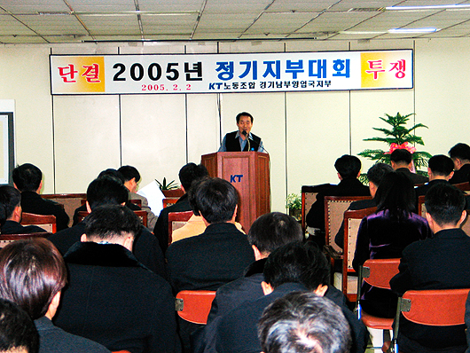
경기남부영업국지부는 조합원들이 여러지역에 흩어져 있는 특성상 늦은 시각인 10:00에 지부대회를 시작했다.
고구봉 지부장은 “평택 등 먼 지역에서 와야하는 조합원들을 고려해 늦게 잡았다”고 밝혔다.
이런 지부장의 뜻을 알았는지 경기 남부 전역에서 104명의 조합원이 대회에 참석하는 열의를 보였다.
IT노동자의 생활네트워크를 실현합니다.
전국IT산업노동조합연맹(www.itunion.or.kr)

